(источник Гельфгат И.М. И др. "1001 задача по физике с ответами, указаниями, решениями" Москва-Харьков. - "Илекса", "Гимназия". - 1997., задача 2,14, автор решения – Батин В.В.)

Решение
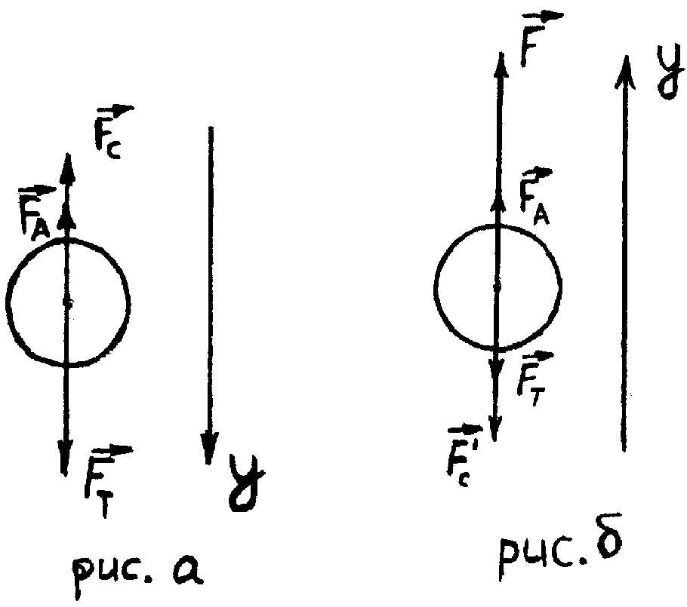
Ядро падает (см. рис. а). Второй закон Ньютона в проекции на ось у:
F_{Т}-F_{А}-F_{С}=0 (1)
где F_{Т} = mg – сила тяжести
F_{A} = ρ_{в}gV – сила Архимеда (ρ_{в} – плотность воды, V – объем ядра)
F_{C} = bv – сила сопротивления (b – коэффициент пропорциональности между F_{C} и v).
Из (1):
bv=mg- ρ_{в}gV (2)
Запишем второй закон Ньютона в проекции на ось у для ядра, когда его тянут вверх с силой F (см. рис. б):
F+F_{А}-F_{Т}-F'_{С}=0 (3)
В данном случае F'_{С}=2bv.
Из (2) и (3):
F=F_{Т}+F'_{С}-F_{А}=mg+2(mg - ρ_{в}gV) - ρ_{в}gV= 3g(m- ρ_{в}V).
Находим объем тела через плотность чугуна ρ_{ч}:
V=m/ρ_{ч}
Из последних двух соотношений:
$$F=3g\left(m−ρ_{в}\frac{m}{ρ_{ч}}\right)=3\text{mg}\left(1−\frac{ρ_{в}}{ρ_{ч}}\right)$$

